新桥实验小学 数 学 学科教学设计
第 八 册 |  |  |  |  | 第 一 单元 | 课题：乘数末尾有0的乘法 |  |  |  |  | 日期： 月 日
班级： 四1四2 |  |  |  |  | 人数：43+43 | 课时：5 |  |  |  |  | 执教：顾婷婷
一、教学目标：
（1）在掌握两位数乘两位数笔算的基础上，掌握用简便方法计算乘数末尾有0的乘法。
（2）通过计算，体会计算中积的变化规律。

二、教学目标设计依据：
1.内容分析：
这是在学生掌握了三位数乘两位数笔算方法和乘数末尾有0的口算乘法基础上安排的。通过这节课完善学生对乘法笔算方法的理解，提高笔算乘法的能力。

2.学生分析：
在学习本节课前，学生已经学习了两位数乘两位数的简便计算，以及积的变化规律，在此基础上继续学习三位数乘两位数（末尾有0）的笔算，学生对乘数末尾的0放置位置应该较清晰，需要隔开对位；学生利用积的变化规律的知识能够完成简便计算，更多的要加强学生的理解。
教 学 过 程
时间 |  | 活动板块 |  | 教师活动 |  |  | 学生活动 |  | 交流预设
 |  | 常规积累 |  | 1分钟口算练习
 |  | 活动一：  核心过程推进  活动二：  巩固练习 |  | 一、谈话引入  1、口算  40×84= 90×34= 20×20=  600×40= 301×4=  2、导入新课  谈话：在以前的学习过程中我们遇到过两位乘数末尾有0的口算以及笔算，这节课我们继续学习三位数乘两位数（末尾有0）的笔算。  二、探索算法  1、出示例5  （1）学生独立列式解答。教师巡视，了解学生的解答情况。  （2）组织汇报交流。  ①说一说用乘法解答的理由。  ②说一说计算的方法、过程。  用实物投影出示学生的竖式，学生可能会有以下两种竖式：  师：这两种方法都对吗？哪一种简便？为什么可以这样写？  引导学生重点围绕竖式的简便写法和积进行讨论：  a.写竖式时，如何处理“0”和“非0”数字的对位问题？  b.如何确定积的末尾0的个数？  学生交流后教师小结：像这样的题目，可以先用0前面的数相乘，再根据一个因数的末尾有1个0，就在积的末尾添上1个0。  4.教学例题5后的“试一试”。 |  |  | 学生独立口算  交流口算方法  学生理解题意  列式计算  学生尝试竖式计算  同桌间交流  学生思考，交流  学生尝试解答  小组讨论交流计算方法。  用简便算法的学生上台板演算式。 |  | 学生资源：  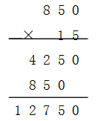  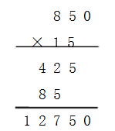  。  学生资源：  笔算末尾有0的乘法时，0要用虚线隔开
时间 | 活动板块 |  | 教师活动 |  |  |  |  | 学生活动 |  | 交流预设
 | 三、练习设计 |  | 说明：根据积的变化规律，850末尾有一个0，就相当于把85乘10，所以850×15的积就等于85×15的积乘10，也就是在85×15的积的末尾添上一个0。因此乘数末尾有0，可以先把0前面的数相乘，看乘数末尾一共有几个0，就在乘得的数末尾添几个0。这样计算比较简便。  2、完成试一试  师：怎样列竖式？（引导用虚线将0分开）  强调：积百位上的0是相乘的积里的0，后面两个是添上的0。所以有时要注意哪个是乘得的0，哪个是添上的0。  3、小结简便算法  提问：上面学习的三位数乘两位数有什么特点？乘数未尾有0的乘法怎样算比较简便？  总结：乘数末尾有0的乘法，可以先把0前面的数相乘，再看乘数的末尾有几个0，就在乘得的数的末尾添几个0，这样算比较简便。  1、基础练习  （1）练一练  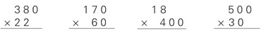  （2）练习六第3题  （3）练习六第5题  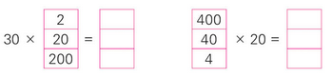  2、解决问题：练习六第8题  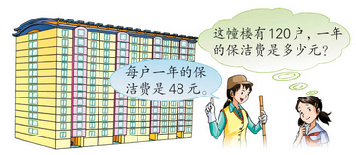  3、找规律：练习六第10题  4、拓展练习  王师傅做一个零件所用的时间从原来的12分钟减少到9分钟。原来做150个零件所用的时间现在可以做多少个？ |  |  |  |  | 学生动脑筋思考  学生独立完成  指名板演  学生同桌间交流  学生列式计算 |  | 交流：先算什么？乘得的“170”后面应该添上几个0?你是怎样想的？  追问有两个0，为什么积的末尾有三个0?  预设：先算85x2=170,后面添上2个0  预设：  85x2末尾也有0，所以总共三个0
板书设计： 乘数末尾有0的乘法
850×15=12750（克）

按法则计算 简便计算
8 5 0 8 5 0
× 1 5 ×1 5
4 2 5 0 4 2 5
8 5 0 8 5
1 2 7 5 0 1 2 7 50
答：每天大约能释放氧气12750克。

